

МЕТОДИЧЕСКИЕ РЕКОМЕНДАЦИИ
ПО ВЫПОЛНЕНИЮ И ОФОРМЛЕНИЮ КУРСОВОГО ПРОЕКТА
МДК.04.02 Разработка и размещение рекламного контента для продвижения торговой марки
ПМ.04 Создание ключевых вербальных и визуальных сообщений и основных креативных решений и творческих материалов на основных рекламных носителях
Специальность: 42.02.01 Реклама
Квалификация: специалист по рекламе

Грозный, 2026

СОДЕРЖАНИЕ
ВВЕДЕНИЕ 4
1. ОБЩИЕ ПОЛОЖЕНИЯ 5
1.1. Цель и задачи курсового проекта 5
1.2. Формируемые компетенции 5
1.3. Состав курсового проекта 6
1.4. Направления (треки) курсового проекта и выбор темы 6
1.5. Заказчик и бриф 7
1.6. Руководство и этапы выполнения курсового проекта 8
2. СОДЕРЖАНИЕ ПОЯСНИТЕЛЬНОЙ ЗАПИСКИ 10
2.1. Структура пояснительной записки 10
2.2. Введение 10
2.3. Глава 1. Исследовательская часть 10
2.4. Глава 2. Проектная часть 11
2.5. Заключение, список источников, приложения 14
3. ТРЕБОВАНИЯ К ГРАФИЧЕСКОЙ ЧАСТИ 15
3.1. Общие требования 15
3.2. Логотип: требования и проверка 15
3.3. Брендбук (гайдлайн) 17
3.4. Носители и рекламная кампания 18
3.5. Демонстрационный планшет 80 × 120 см 19
3.6. Подготовка планшета к печати 21
3.7. Использование нейросетей и чужих материалов 22
4. ТРЕБОВАНИЯ К ОФОРМЛЕНИЮ ПОЯСНИТЕЛЬНОЙ ЗАПИСКИ 23
4.1. Общие требования 23
4.2. Заголовки 23
4.3. Рисунки и таблицы 23
4.4. Ссылки и список использованных источников 24
4.5. Приложения 24
5. ЗАЩИТА И ОЦЕНИВАНИЕ КУРСОВОГО ПРОЕКТА 25
5.1. Порядок защиты 25
5.2. Критерии оценивания 25
Приложение А. Примерная тематика курсовых проектов 27
Приложение Б. Бриф на разработку курсового проекта 28
Приложение В. Образец титульного листа пояснительной записки 29
Приложение Г. Образец оформления содержания 30
Приложение Д. Рабочие шаблоны исследования и проектирования 31
Приложение Е. Декларация об использовании нейросетей 33
Приложение Ж. Образец заявления о закреплении темы курсового проекта 34
Приложение И. Чек-лист готовности курсового проекта к защите 35
Приложение К. Лист оценки курсового проекта 36

ВВЕДЕНИЕ
Курсовой проект по МДК.04.02 «Разработка и размещение рекламного контента для продвижения торговой марки» является завершающим этапом освоения профессионального модуля ПМ.04 «Создание ключевых вербальных и визуальных сообщений и основных креативных решений и творческих материалов на основных рекламных носителях» по специальности 42.02.01 Реклама.
Особенность курсового проекта по специальности «Реклама» состоит в том, что он не является частью дипломного проекта и представляет собой самостоятельную законченную работу. Поэтому курсовой проект выполняется как полноценный рекламный проект «от брифа до бренда»: обучающийся проходит весь путь, который проходит команда рекламного агентства, – получает задачу от заказчика, исследует рынок и аудиторию, формулирует платформу бренда, разрабатывает креативную идею, логотип, фирменный стиль, брендбук, рекламные носители и представляет результат на демонстрационном планшете.
Курсовой проект позволяет обучающемуся собрать первое профессиональное портфолио: брендбук, планшет и макеты носителей могут быть показаны работодателю, использованы в конкурсах профессионального мастерства и переданы реальному заказчику.
Методические рекомендации содержат цели и задачи курсового проекта, описание направлений (треков) проектирования, требования к содержанию пояснительной записки и графической части, к изготовлению планшета, к оформлению, порядок защиты и критерии оценивания в баллах, а также рабочие шаблоны и образцы документов (приложения А–К).

1. ОБЩИЕ ПОЛОЖЕНИЯ

1.1. Цель и задачи курсового проекта
Цель курсового проекта – разработка комплексного рекламного решения для торговой марки, организации, товара, услуги или события: от исследования и платформы бренда до фирменного стиля, брендбука, рекламных носителей и демонстрационного планшета.
Задачи курсового проекта:
– систематизация и закрепление знаний и умений, полученных при изучении ПМ.04 и смежных модулей;
– формирование умения исследовать рынок, конкурентов и целевую аудиторию и формулировать на этой основе коммуникационную задачу;
– разработка платформы бренда и креативной концепции;
– разработка логотипа, фирменного стиля и брендбука (гайдлайна);
– разработка ключевого визуала и адаптация его на рекламных и digital-носителях;
– подготовка макетов к печати и изготовление демонстрационного планшета;
– развитие навыков публичной презентации и защиты проектных решений.

1.2. Формируемые компетенции
Курсовой проект направлен на формирование профессиональных и общих компетенций, предусмотренных образовательной программой (табл. 1).
Таблица 1 – Компетенции, формируемые при выполнении курсового проекта
Код | Наименование компетенции
ПК 4.1 | Разрабатывать творческие рекламные решения для достижения целей креативной стратегии рекламной/коммуникационной кампании
ПК 4.2 | Разрабатывать творческие рекламные решения в целях тактического планирования рекламной коммуникационной кампании
ПК 4.3 | Проводить разработку и размещение рекламного контента для продвижения торговой марки/бренда/организации в сети Интернет
ОК 01–ОК 09 | Общие компетенции в соответствии с ФГОС СПО по специальности 42.02.01 Реклама (выбор способов решения задач, работа с информацией, планирование профессионального развития, работа в коллективе, устная и письменная коммуникация, использование информационных технологий и др.)

1.3. Состав курсового проекта
Курсовой проект состоит из четырех взаимосвязанных частей (рис. 1):
– пояснительная записка – текстовый документ объемом 25–30 страниц, в котором обосновываются все проектные решения (раздел 2);
– брендбук (гайдлайн) – руководство по использованию фирменного стиля объемом 12–20 страниц, выполняемое в альбомной ориентации формата А4; помещается в приложение к записке и сдается в электронном виде (раздел 3.3);
– демонстрационный планшет размером 80 × 120 см на жесткой основе, на котором в единой композиции представлен весь проект (раздел 3.5);
– электронные материалы – макеты в форматах PDF и PNG, исходные файлы, использованные шрифты; доклад на защите может сопровождаться электронной презентацией.
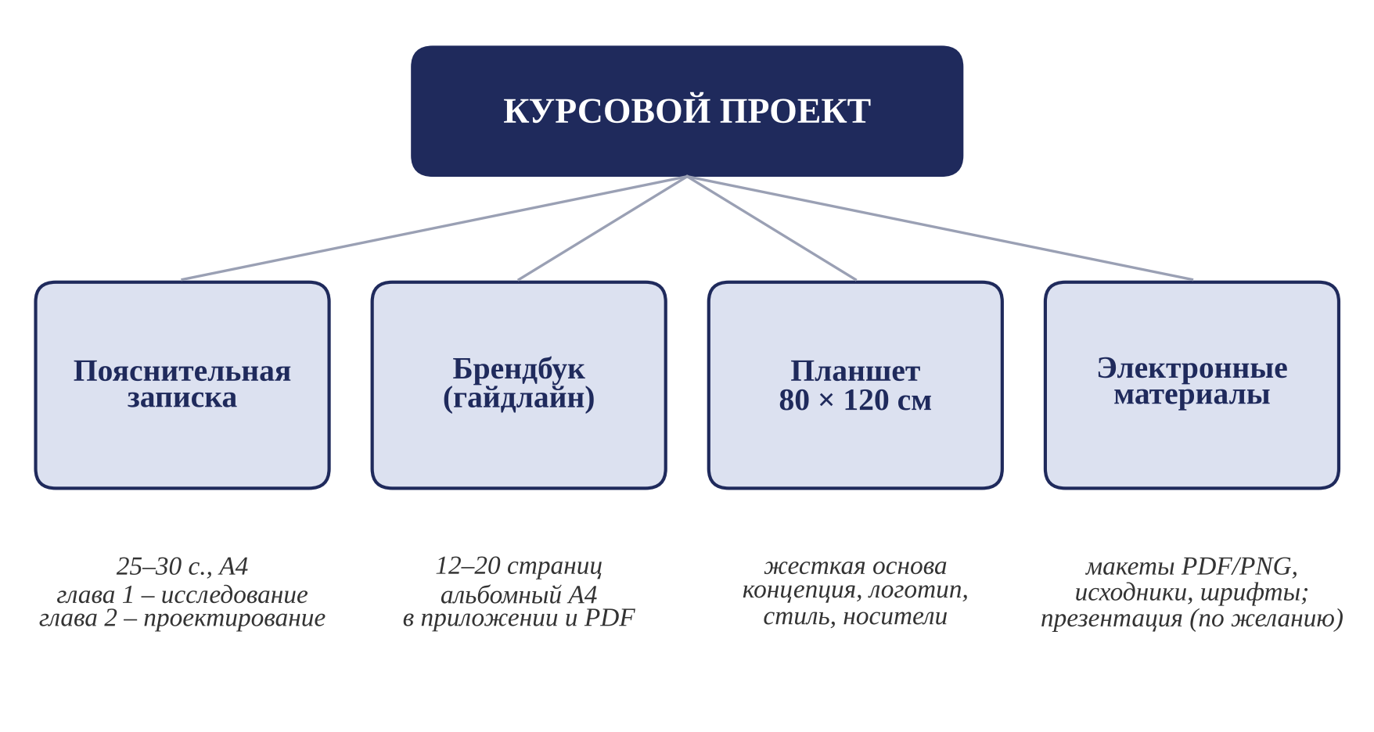
Рисунок 1 – Состав курсового проекта

1.4. Направления (треки) курсового проекта и выбор темы
Чтобы каждый обучающийся мог выбрать задачу по своим интересам, курсовой проект выполняется по одному из четырех направлений – треков. Треки различаются исходной ситуацией, но обязательный минимум графической части у них сопоставим (табл. 2).
Таблица 2 – Треки курсового проекта и обязательный минимум графической части
Трек | Исходная ситуация | Обязательный минимум графической части
А. «Бренд с нуля» | Новый бизнес, товар или услуга без названия и фирменного стиля | нейминг, логотип и его версии, фирменный стиль, брендбук не менее 12 страниц, не менее 8 носителей, ключевой визуал запуска и не менее 3 его адаптаций
Б. «Ребрендинг» | Существующая организация с устаревшим или неудачным стилем | аудит текущего стиля, новый логотип, сравнение «было/стало», брендбук не менее 12 страниц, не менее 8 носителей, кампания о ребрендинге (не менее 3 адаптаций)
В. «Рекламная кампания» | Бренд с действующим фирменным стилем, которому нужна кампания | креативная идея кампании, ключевой визуал, не менее 8 адаптаций (наружная реклама, полиграфия, digital, социальные сети, сувенирная продукция), медиаплан, гайдлайн кампании не менее 8 страниц
Г. «Айдентика события или социального проекта» | Фестиваль, городской праздник, выставка, акция, социальная кампания | логотип события, фирменный стиль, гайдлайн не менее 10 страниц, не менее 8 носителей (афиша, билет, бейдж, навигация, мерч, соцсети), анонсирующая кампания

Тема курсового проекта формулируется по схеме: «Разработка [фирменного стиля / рекламной кампании / айдентики] для [объект] (трек ___)». Примерные темы приведены в Приложении А. Обучающийся может предложить собственную тему с обоснованием ее целесообразности. Тема закрепляется на основании заявления обучающегося (Приложение Ж) приказом директора колледжа.
Совет. Выбирайте объект, который вам действительно интересен и о котором можно собрать информацию: кофейня рядом с домом, семейное дело, спортивная секция, городское событие. Проект для реального заказчика ценится выше: его отзыв прикладывается к пояснительной записке и учитывается комиссией при защите.

1.5. Заказчик и бриф
Работа над проектом начинается с брифа – документа, в котором заказчик формулирует задачу. Заказчиком может быть реальная организация (в том числе предприятие, где обучающийся проходит практику) или условный заказчик, роль которого выполняет руководитель курсового проекта. Бриф заполняется по форме Приложения Б, согласовывается с руководителем и помещается в приложение к пояснительной записке.
В брифе фиксируются: описание объекта и его деятельности, цель проекта, целевая аудитория, конкуренты, желаемый образ и ценности, обязательные элементы и ограничения, перечень носителей, сроки и бюджет. Без согласованного брифа к разработке графической части не приступают.

1.6. Руководство и этапы выполнения курсового проекта
Руководитель курсового проекта назначается из числа преподавателей ПМ.04. Руководитель консультирует обучающегося, утверждает бриф и план работы, проводит контрольные проверки, проверяет пояснительную записку на оригинальность и составляет отзыв.
Работа над проектом строится по модели «двойного ромба», принятой в дизайне и рекламе: сначала обучающийся расширяет поиск и собирает информацию, затем сужает ее до четкой задачи; после этого генерирует множество идей и выбирает и доводит до результата лучшую (рис. 2).
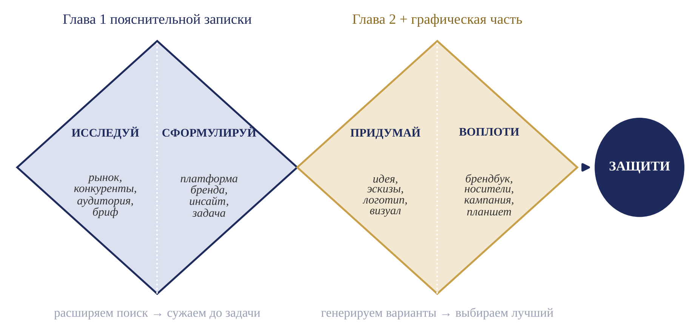
Рисунок 2 – Маршрут курсового проекта: модель «двойного ромба»
Сроки этапов и содержание контрольных проверок приведены в таблице 3. При контрольной проверке руководитель отмечает выполнение каждой позиции знаком «+» (выполнено) или «–» (не выполнено); результаты проверок учитываются по критерию «Соблюдение сроков выполнения этапов» (раздел 5).
Таблица 3 – Этапы выполнения курсового проекта и контрольные проверки
№ | Этап и содержание работы | Срок | Контроль
1 | Выбор темы и трека, заявление, бриф, план работы | 1–2 неделя | –
2 | Исследование: рынок, конкуренты, целевая аудитория, инсайт; глава 1 пояснительной записки | 3–5 неделя | проверка № 1
3 | Платформа бренда, креативная концепция, нейминг, мудборд, поисковые эскизы логотипа (не менее 20) | 6–8 неделя | проверка № 2
4 | Логотип и его версии, фирменный стиль, брендбук, носители, ключевой визуал и адаптации, медиаплан | 9–12 неделя | проверка № 3
5 | Глава 2 и оформление пояснительной записки, верстка и печать планшета, проверка на оригинальность | 13–14 неделя | проверка № 4
6 | Сдача проекта руководителю (не позднее чем за 3 дня до защиты), защита | 15–16 неделя | защита

2. СОДЕРЖАНИЕ ПОЯСНИТЕЛЬНОЙ ЗАПИСКИ

2.1. Структура пояснительной записки
Пояснительная записка имеет следующую структуру:
– титульный лист (Приложение В);
– содержание (Приложение Г);
– введение (2–3 с.);
– глава 1. Исследовательская часть (8–10 с.);
– глава 2. Проектная часть (12–15 с.);
– заключение (1–2 с.);
– список использованных источников (не менее 15 источников);
– приложения: бриф, брендбук, шаблоны исследования, макеты носителей, отзыв заказчика (при наличии).
Объем пояснительной записки без приложений – 25–30 страниц.

2.2. Введение
Во введении обосновывается актуальность темы, указываются объект и предмет проектирования, цель и задачи, методы работы, трек и заказчик проекта. Цель формулируется через результат, например: «Цель – разработка фирменного стиля и брендбука кофейни «Утро в горах», отражающих ее позиционирование как места утренних встреч для молодежи». Задачи соответствуют параграфам глав.

2.3. Глава 1. Исследовательская часть
Глава 1 отвечает на вопрос «что происходит на рынке и кому мы говорим». Рекомендуемые параграфы:
– 1.1. Характеристика объекта проектирования – деятельность, продукт или услуга, история, текущее состояние коммуникаций;
– 1.2. Анализ рынка и конкурентов – не менее 3–5 конкурентов: позиционирование, фирменный стиль, каналы коммуникации, сильные и слабые стороны (шаблон в Приложении Д);
– 1.3. Анализ целевой аудитории – сегменты, портрет потребителя (персона), медиапотребление, мотивы и барьеры;
– 1.4. Выводы и коммуникационная задача – SWOT-анализ, ключевой потребительский инсайт и формулировка задачи для проектной части.
Инсайт – это неочевидная правда о потребителе, на которую опирается рекламное сообщение. Например: «Утром мне нужна не только чашка кофе, но и несколько спокойных минут перед суматошным днем». Хороший инсайт узнаваем аудиторией и подсказывает идею.
Типичная ошибка. Глава 1 превращается в пересказ учебника: что такое реклама, бренд, маркетинг. Теория допустима не более 2–3 страниц, все остальное – исследование конкретного объекта, его рынка и аудитории с выводами для проекта.

2.4. Глава 2. Проектная часть
Глава 2 описывает и обосновывает все проектные решения. Рекомендуемые параграфы (состав уточняется в зависимости от трека):
2.1. Платформа бренда
Платформа бренда – это смысловая основа, из которой вырастают все визуальные и вербальные решения. Она включает целевую аудиторию и инсайт, выгоды, позиционирование и уникальное торговое предложение, ценности и характер бренда, суть бренда в 2–3 словах (рис. 3; шаблон в Приложении Д).
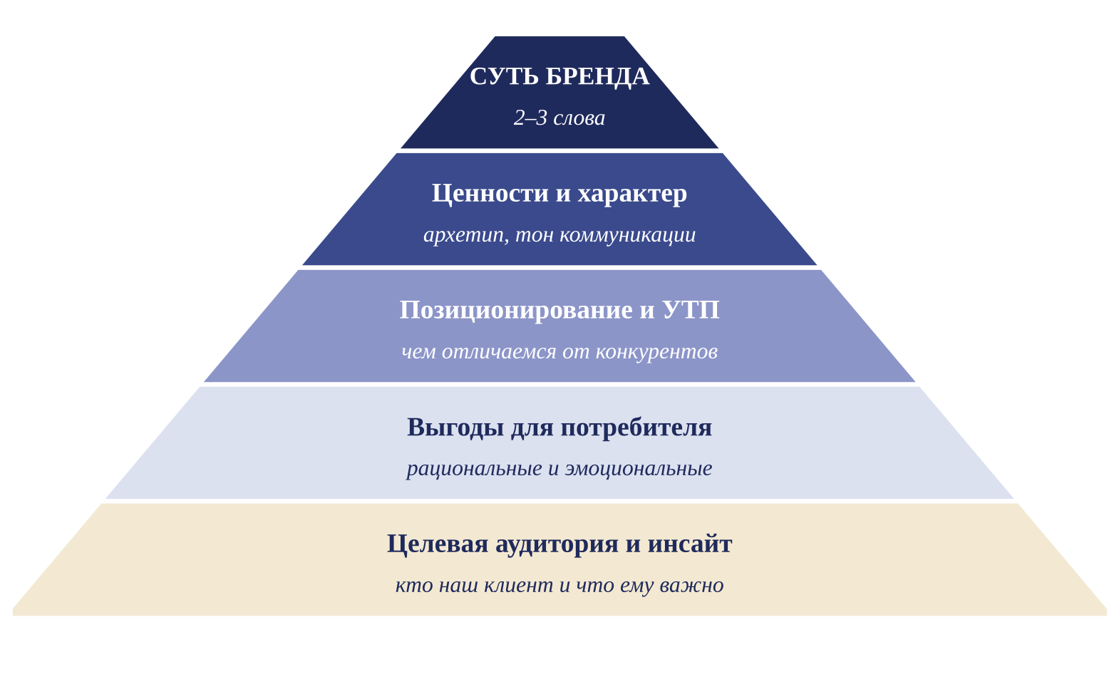
Рисунок 3 – Структура платформы бренда
2.2. Креативная концепция и нейминг
Креативная концепция – главная идея, которая объединяет все элементы проекта. Поиск идеи начинается с ассоциативной карты: от названия или сути бренда расходятся ассоциации первого и второго уровня, среди которых выбираются образы для логотипа и визуального языка (рис. 4). Для трека «Бренд с нуля» здесь же описывается нейминг: варианты названий, критерии отбора (благозвучие, запоминаемость, отсутствие негативных значений, свободность доменного имени и товарного знака) и обоснование выбранного варианта.
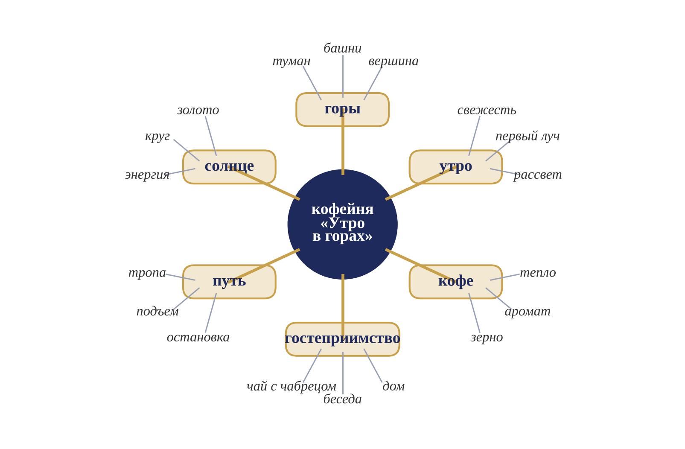
Рисунок 4 – Ассоциативная карта для учебного бренда кофейни «Утро в горах»
Результат параграфа – мудборд (доска настроения) и формулировка идеи в одном-двух предложениях (рис. 5).
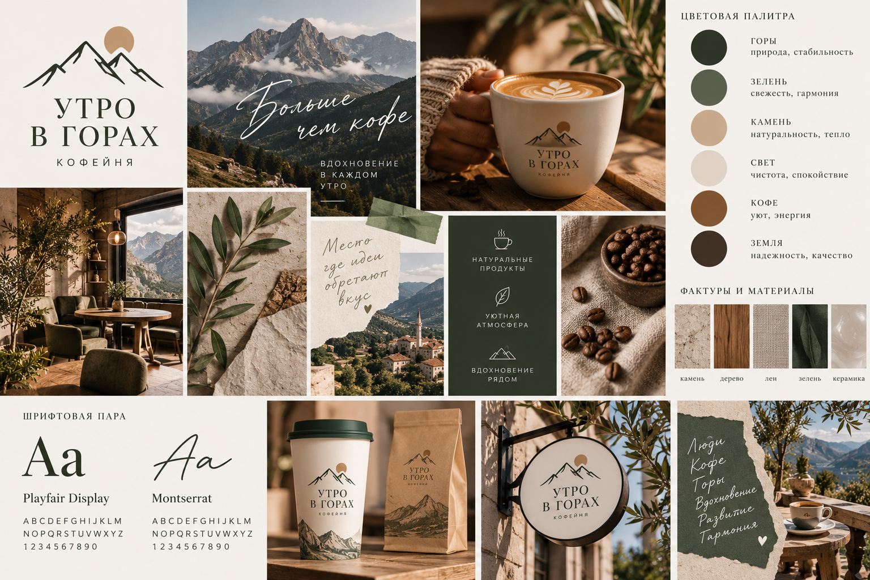
Рисунок 5 – Пример мудборда к курсовому проекту
2.3. Разработка логотипа
Логотип разрабатывается в несколько этапов: поисковые эскизы от руки (не менее 20), отбор трех лучших вариантов, их доработка на модульной сетке и выбор финального решения (рис. 6). В записке приводятся эскизы, обоснование выбранного варианта, описание конструкции знака, шрифта и цвета, а также результаты проверки логотипа (раздел 3.2).
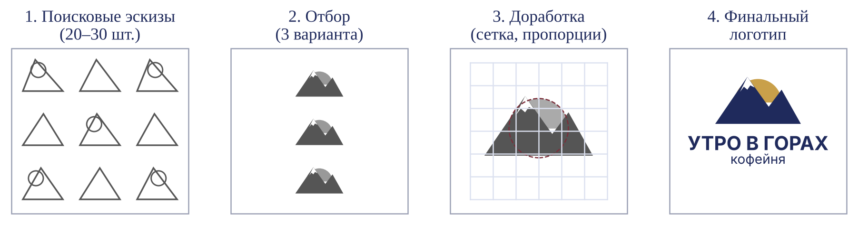
Рисунок 6 – Этапы разработки логотипа
Совет. Не садитесь сразу за компьютер. Первые 20–30 эскизов делайте карандашом, маленькими, по 2–3 минуты на каждый: так рождается больше идей, а программа понадобится только для доработки лучших.

2.4. Фирменный стиль
Описываются константы фирменного стиля: версии логотипа, фирменные цвета с обоснованием выбора (психология цвета, отличие от конкурентов), шрифтовая пара (заголовочный и текстовый шрифты), графические элементы (паттерн, иконки, стиль фотографий и иллюстраций), модульная сетка (рис. 7, 8).
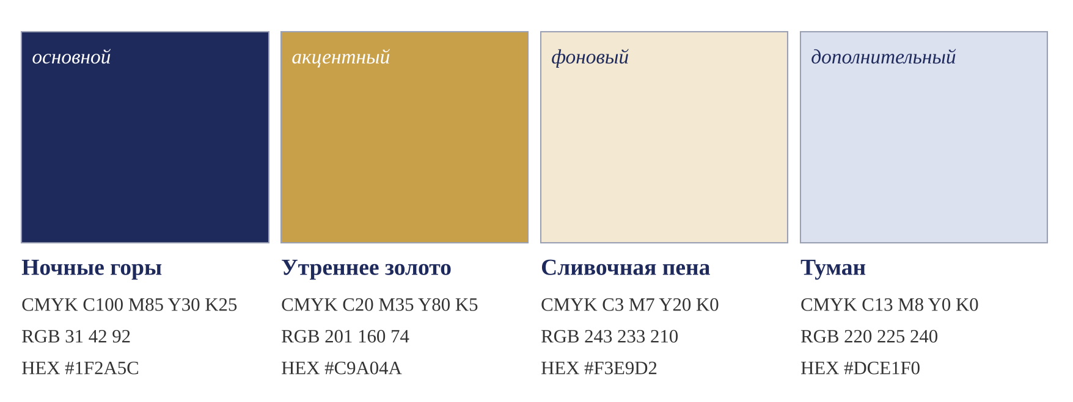
Рисунок 7 – Фирменная палитра с цветовыми моделями CMYK, RGB и HEX
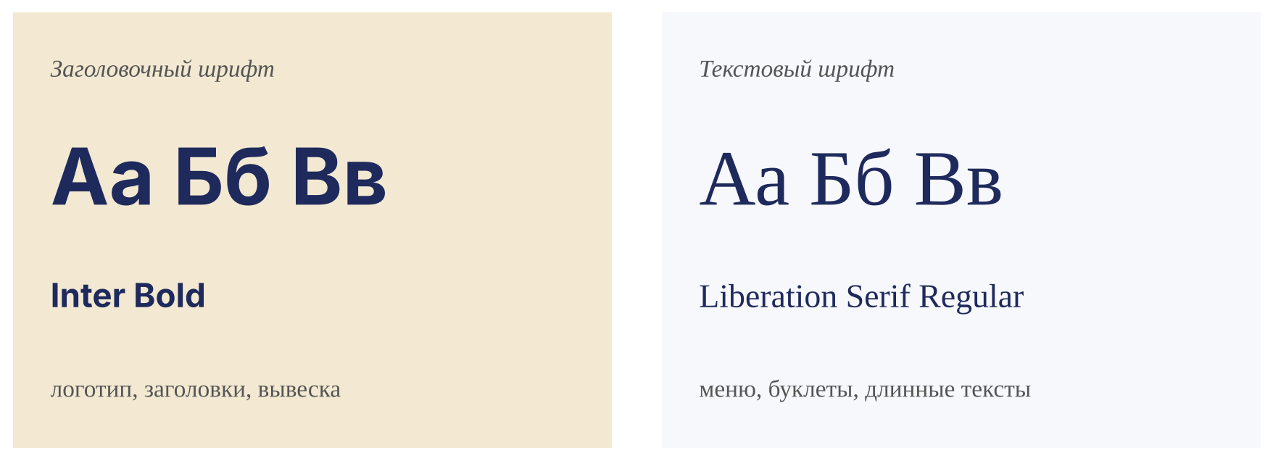
Рисунок 8 – Фирменная шрифтовая пара
2.5. Носители фирменного стиля
Описываются разработанные носители и принцип применения стиля на каждом из них: деловая документация (визитка, бланк, конверт), упаковка и POS-материалы, вывеска и навигация, униформа и сувенирная продукция, digital-носители (аватар и обложки социальных сетей, шаблоны постов и сторис, баннеры, сайт или лендинг).
2.6. Рекламная кампания
Описываются цель и идея кампании, слоган и ключевое сообщение, ключевой визуал и его адаптации на носителях, медиаплан с перечнем каналов, сроками и ориентировочным бюджетом (шаблон в Приложении Д), а также показатели, по которым можно оценить эффективность кампании (охват, вовлеченность, переходы, обращения, продажи).
В каждом параграфе главы 2 обязательно приводятся иллюстрации разработанных решений с подписями и ссылками на приложения.

2.5. Заключение, список источников, приложения
В заключении кратко подводятся итоги по каждой задаче, перечисляются разработанные материалы и даются рекомендации по их внедрению. Объем заключения – 1–2 страницы.
Список использованных источников включает не менее 15 источников: нормативные правовые акты (в том числе Федеральный закон «О рекламе»), учебную и научную литературу, профессиональные издания, интернет-ресурсы и брендбуки компаний, использованные как аналоги. Источники оформляются по ГОСТ Р 7.0.100-2018 (раздел 4).
В приложения выносятся бриф, брендбук, шаблоны исследования, крупные макеты носителей, отзыв заказчика и другие вспомогательные материалы.

3. ТРЕБОВАНИЯ К ГРАФИЧЕСКОЙ ЧАСТИ

3.1. Общие требования
– графическая часть выполняется в векторных и растровых графических редакторах (Adobe Illustrator, CorelDRAW, Adobe Photoshop, Figma, Affinity Designer или аналогичных); логотип – только в векторе;
– макеты для печати готовятся в цветовой модели CMYK, для экрана – в RGB;
– используются шрифты, допускающие коммерческое использование (например, с лицензией SIL Open Font License), с поддержкой кириллицы; в брендбуке указываются названия шрифтов и источники их получения;
– фотографии и иллюстрации – собственные или с лицензией, допускающей использование; источники указываются;
– носители показываются в реалистичной подаче (мокапах); мокап – только способ подачи, сам макет носителя выполняется обучающимся;
– все рекламные материалы должны соответствовать требованиям Федерального закона от 13.03.2006 № 38-ФЗ «О рекламе» и законодательства о государственном языке Российской Федерации.

3.2. Логотип: требования и проверка
Логотип – центральный элемент фирменного стиля. Он должен быть простым, запоминающимся, уникальным, уместным для сферы деятельности и хорошо работать в любом размере. Для логотипа разрабатываются версии: основная, горизонтальная (или вертикальная), отдельный знак, монохромная и инверсная (рис. 9).

Рисунок 9 – Версии логотипа
Для логотипа задаются охранное поле – свободное пространство вокруг него, в которое не должны заходить другие элементы, и минимальный размер воспроизведения (рис. 10).
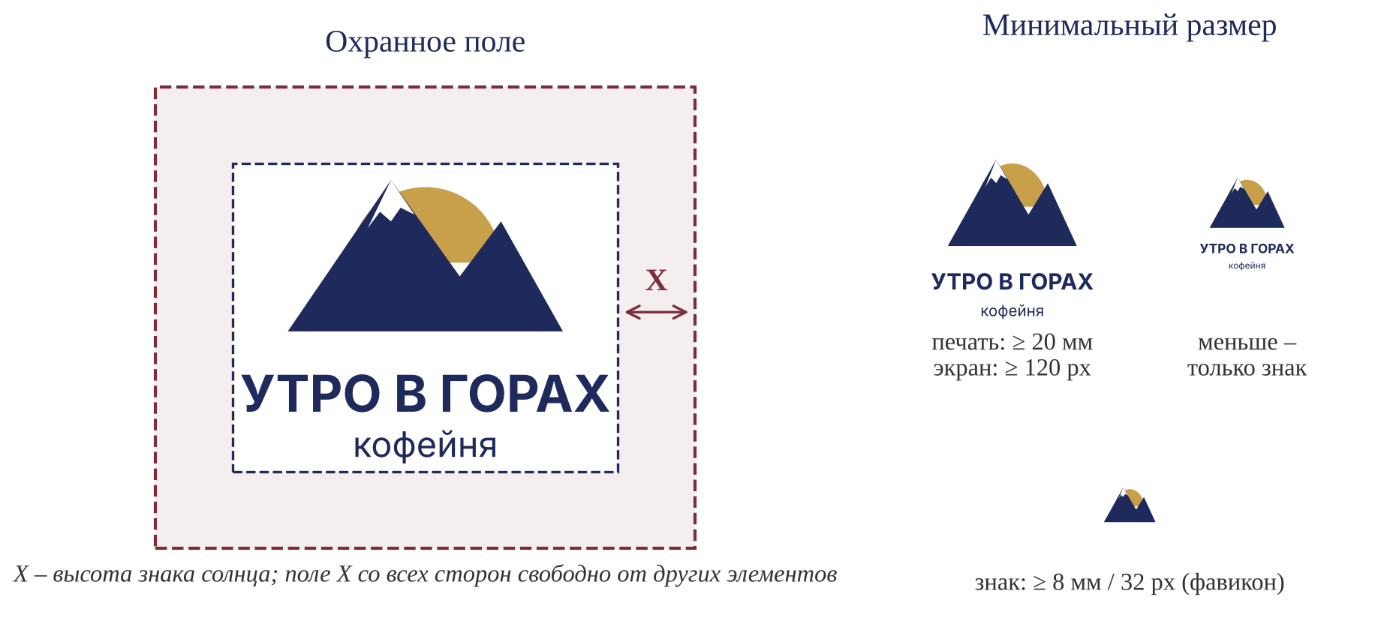
Рисунок 10 – Охранное поле и минимальный размер логотипа
Перед включением в брендбук логотип проходит проверку («тест логотипа»). Результаты проверки приводятся в пояснительной записке в форме таблицы (табл. 4).
Таблица 4 – Тест логотипа
№ | Проверка | Что нужно сделать
1 | Малый размер | уменьшить до 10 мм и 32 px: знак и название должны читаться
2 | Одноцветность | перевести в черно-белый вариант: логотип не должен терять смысл
3 | Инверсия | разместить белым на темном фоне
4 | Разные фоны | проверить на фирменных цветах, на фотографии, на светлом и темном фоне
5 | «Тест 5 секунд» | показать логотип 5–7 людям из целевой аудитории на 5 секунд и попросить описать, что они запомнили
6 | Отличимость | поставить рядом с логотипами конкурентов: логотип не должен с ними путаться
7 | Воспроизводимость | проверить, можно ли выполнить логотип вышивкой, гравировкой, трафаретом, в одну краску
8 | Уникальность | проверить отсутствие похожих знаков поиском изображений и по открытым реестрам товарных знаков ФИПС (fips.ru)

В брендбуке обязательно показывается недопустимое использование логотипа (рис. 11).
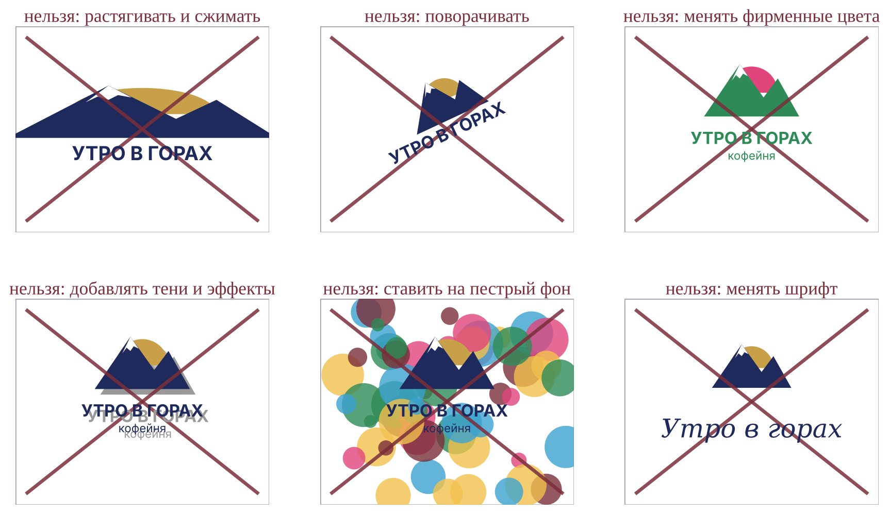
Рисунок 11 – Примеры недопустимого использования логотипа

3.3. Брендбук (гайдлайн)
Брендбук – руководство по использованию фирменного стиля, по которому любой дизайнер, типография или SMM-специалист сможет правильно применить стиль без участия автора. В курсовом проекте выполняется брендбук-гайдлайн объемом 12–20 страниц в альбомной ориентации формата А4 (для трека «Рекламная кампания» – гайдлайн кампании не менее 8 страниц). Обязательный состав брендбука приведен в таблице 5.
Таблица 5 – Обязательный состав брендбука
№ | Раздел брендбука | Содержание
1 | Обложка и содержание | логотип, название бренда, год
2 | Платформа бренда | миссия, ценности, позиционирование, характер, тон коммуникации
3 | Логотип | основная версия, идея знака, конструкция на модульной сетке
4 | Охранное поле и минимальный размер | схема с размерами
5 | Версии логотипа | горизонтальная, знак, монохромная, инверсия
6 | Недопустимое использование | не менее 6 примеров
7 | Фирменные цвета | значения CMYK, RGB, HEX (при необходимости – Pantone), пропорции цветов
8 | Фирменные шрифты | заголовочный и текстовый, кегли, примеры набора
9 | Графические элементы | паттерн, иконки, стиль фотографий и иллюстраций
10 | Модульная сетка и правила компоновки | принципы размещения логотипа и текста на носителях
11 | Деловая документация | визитка, бланк, конверт, подпись электронного письма
12 | Рекламные и digital-носители | наружная реклама, полиграфия, социальные сети, сувенирная продукция

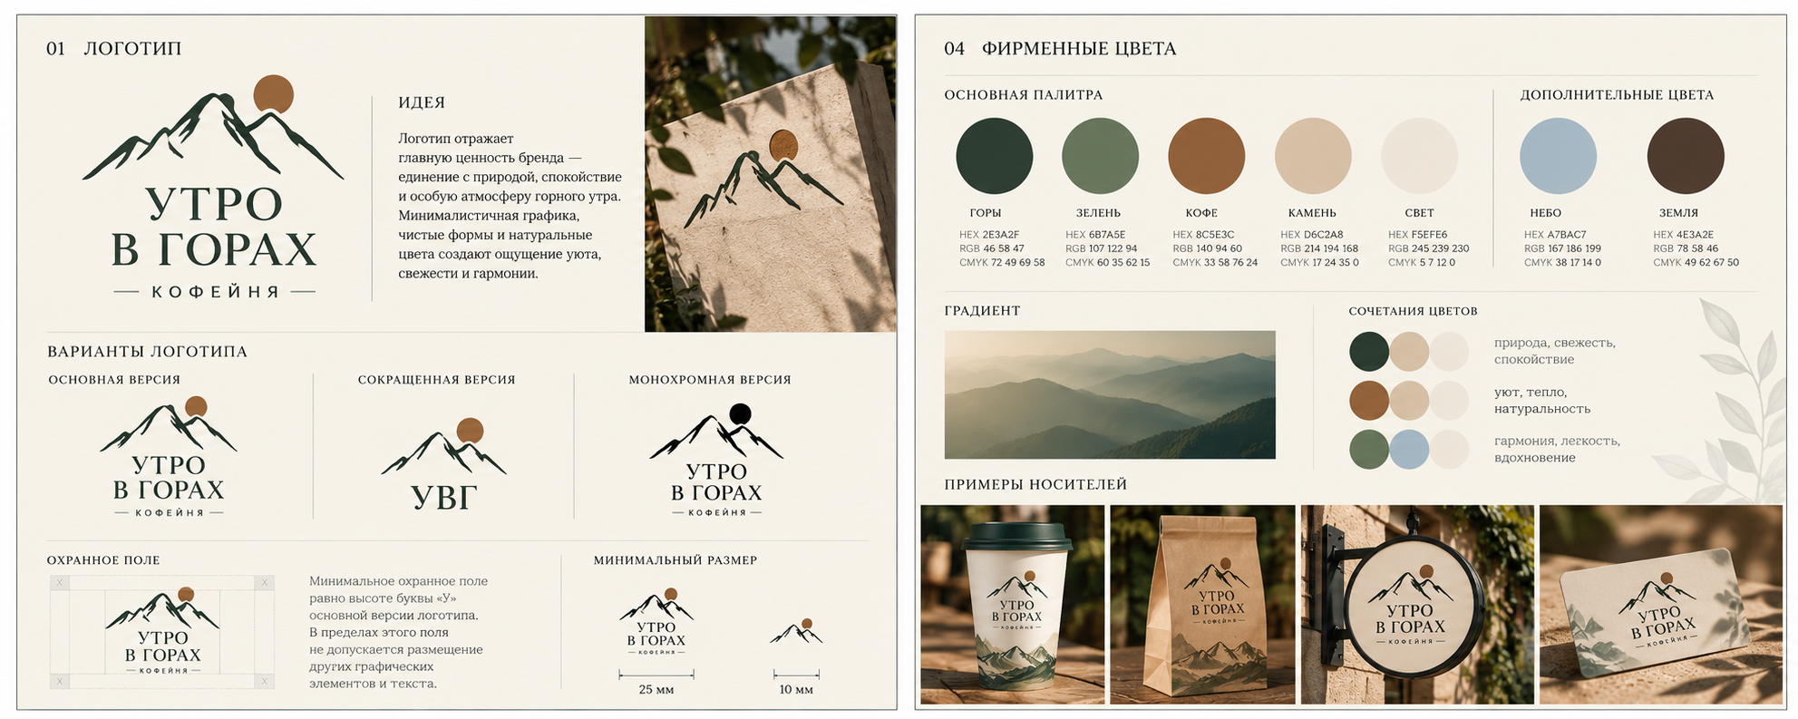
Рисунок 12 – Примеры страниц брендбука
Примеры страниц брендбука приведены на рисунке 12.

3.4. Носители и рекламная кампания
Количество носителей определяется треком (табл. 2), но не менее восьми. Носители подбираются так, чтобы показать стиль в разных средах: печать, наружная реклама, упаковка и предметная среда, digital. Для каждого носителя указывается формат и размеры.
Ключевой визуал – главное изображение кампании, в котором соединены идея, слоган и фирменный стиль. Ключевой визуал адаптируется под разные форматы: вертикальный и горизонтальный плакат, билборд 6 × 3 м, баннер, пост и сторис в социальных сетях и т.д. Примеры носителей и адаптаций приведены на рисунках 13 и 14.

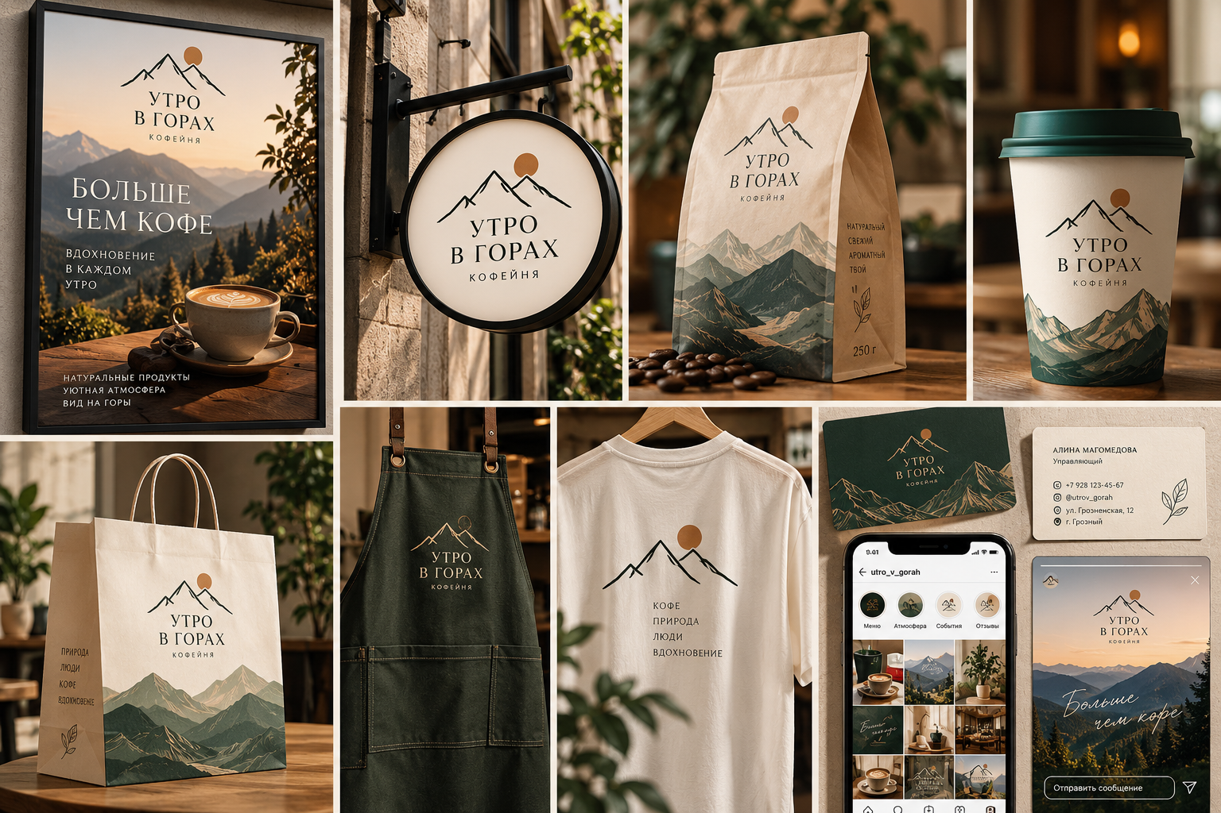

Рисунок 13 – Носители фирменного стиля
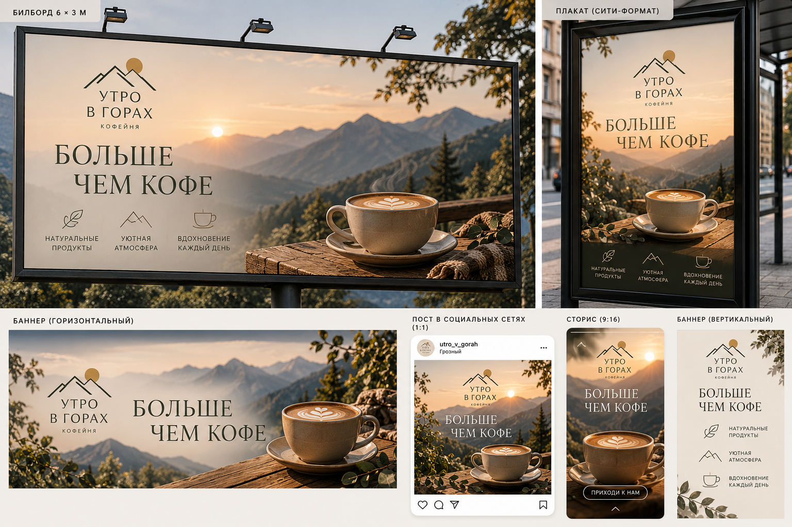
Рисунок 14 – Ключевой визуал и его адаптации на носителях
Типичная ошибка. Носители «живут своей жизнью»: на визитке один шрифт, на вывеске другой, в соцсетях третий цвет. Проверьте, что все носители собраны из одних констант: логотип, палитра, шрифты, графические элементы, сетка.

3.5. Демонстрационный планшет 80 × 120 см
Демонстрационный планшет – обязательная часть курсового проекта. Он представляет весь проект в одной композиции и используется на защите, выставках и в портфолио. Требования к планшету:
– размер – 800 × 1200 мм, ориентация вертикальная (горизонтальная – по согласованию с руководителем);
– основа – жесткая: пенокартон толщиной 5–10 мм, ПВХ-панель 3–5 мм или композитная панель; изображение печатается широкоформатной печатью на самоклеящейся пленке или фотобумаге и наклеивается на основу;
– поля безопасности – не менее 40 мм: в них не размещается значимая информация;
– главный элемент – логотип крупно или ключевой визуал; планшет должен «читаться» с расстояния 3–5 м;
– основной текст – не менее 36 пт, подписи – не менее 24 пт, заголовок проекта – от 150 пт; текст занимает не более 20–30 % площади;
– в нижней части – Ф.И.О. обучающегося, группа, руководитель, год; рекомендуется QR-код на электронный брендбук.
Рекомендуемая компоновка планшета приведена на рисунке 15, пример выполненного планшета – на рисунке 16.
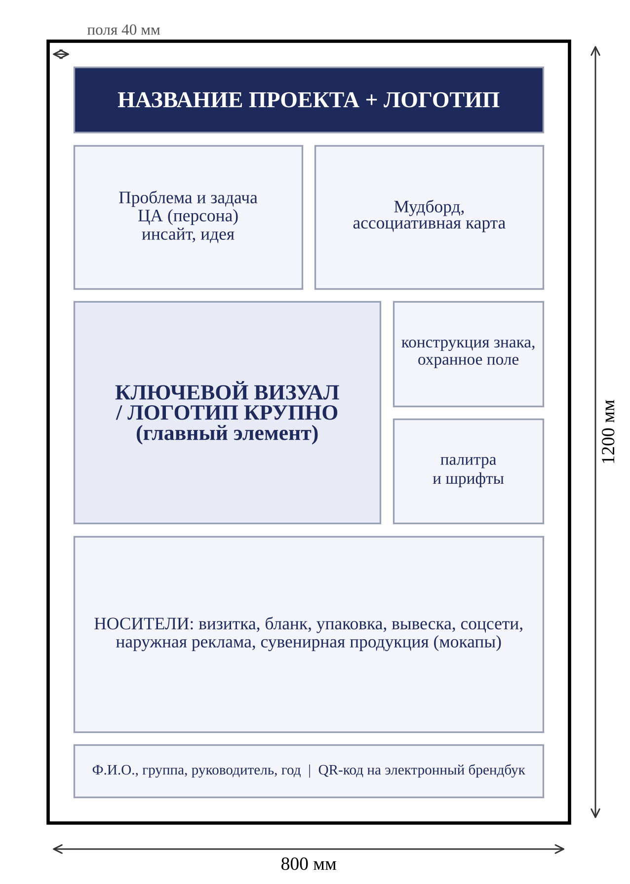
Рисунок 15 – Рекомендуемая компоновка планшета 80 × 120 см

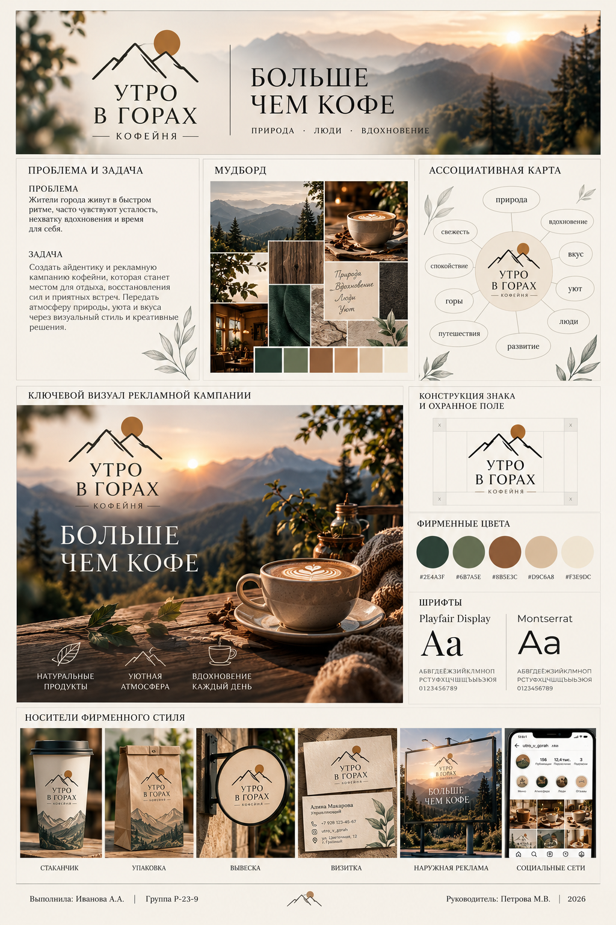
Рисунок 16 – Пример демонстрационного планшета

3.6. Подготовка планшета к печати
Файл планшета подготавливается с учетом требований широкоформатной печати:
– размер документа – 800 × 1200 мм плюс вылеты по 5 мм с каждой стороны (итого 810 × 1210 мм);
– разрешение растровых изображений в реальном размере – 150 dpi (не ниже 100 dpi);
– цветовая модель – CMYK, черный текст – 100 % K;
– все шрифты переведены в кривые или внедрены в PDF;
– формат файла – PDF (PDF/X-1a) или TIFF; перед отправкой в типографию файл проверяется в масштабе 100 %;
– перед печатью всего планшета рекомендуется распечатать фрагмент в реальном размере и проверить цвет и читаемость.
Важно. Закладывайте на печать и монтаж планшета не менее 3–5 рабочих дней. Планшет сдается вместе с проектом не позднее чем за 3 дня до защиты.

3.7. Использование нейросетей и чужих материалов
Нейросети (генеративные модели изображений и текста) допускается использовать на вспомогательных этапах: поиск референсов, генерация вариантов для мудборда, подготовка фонов и мокапов. Логотип, ключевой визуал, слоган и тексты пояснительной записки обучающийся разрабатывает самостоятельно.
В пояснительной записке в конце главы 2 приводится декларация об использовании нейросетей по форме Приложения Е: какие сервисы использовались, на каком этапе и для чего. Нераскрытое использование нейросетей, а также выдача чужих логотипов, макетов и текстов за собственные расцениваются как несамостоятельное выполнение работы.

4. ТРЕБОВАНИЯ К ОФОРМЛЕНИЮ ПОЯСНИТЕЛЬНОЙ ЗАПИСКИ

4.1. Общие требования
– формат – А4, книжная ориентация; печать на одной стороне листа;
– шрифт – Times New Roman, 14 пт, черный цвет; межстрочный интервал – 1,15; абзацный отступ – 1,25 см; выравнивание – по ширине;
– поля: левое – 30 мм, правое – 10 мм, верхнее и нижнее – 20 мм;
– нумерация страниц – сквозная, арабскими цифрами, внизу по центру, Times New Roman 12 пт; на титульном листе и странице «Содержание» номер не ставится;
– каждая глава, введение, заключение, список источников начинаются с новой страницы;
– пояснительная записка сшивается в папку или переплетается; к ней прикладывается электронный носитель (или ссылка на облачное хранилище) со всеми файлами проекта.

4.2. Заголовки
Заголовки глав (ВВЕДЕНИЕ, ГЛАВА 1…, ЗАКЛЮЧЕНИЕ, СПИСОК ИСПОЛЬЗОВАННЫХ ИСТОЧНИКОВ) печатаются прописными буквами полужирным шрифтом по центру. Заголовки параграфов – строчными буквами, начиная с прописной, полужирным шрифтом, по центру или с абзацного отступа. Точка в конце заголовка не ставится, переносы в заголовках не допускаются. Между заголовком и текстом – одна пустая строка.

4.3. Рисунки и таблицы
Все иллюстрации (эскизы, логотипы, макеты, мокапы, схемы, диаграммы, фотографии) обозначаются словом «Рисунок» и нумеруются сквозной нумерацией. Подпись располагается под рисунком по центру: «Рисунок 5 – Версии логотипа». На каждый рисунок в тексте дается ссылка: «… (рис. 5)».
Таблицы нумеруются сквозной нумерацией. Название таблицы располагается над ней слева: «Таблица 2 – Сравнительный анализ конкурентов». Шрифт в таблице – 12 пт, интервал – одинарный. При переносе таблицы на следующую страницу повторяется ее шапка.
Рисунки и макеты, которые не помещаются на странице или не нужны для понимания текста, выносятся в приложения.

4.4. Ссылки и список использованных источников
Ссылки на источники оформляются в квадратных скобках с указанием номера источника в списке и страницы: [5, с. 34]. Список источников оформляется по ГОСТ Р 7.0.100-2018 в следующем порядке: нормативные правовые акты, книги и статьи в алфавитном порядке, электронные ресурсы. Примеры оформления:
1. О рекламе : Федеральный закон от 13.03.2006 № 38-ФЗ. – Текст : электронный // КонсультантПлюс : справочная правовая система. – URL: https://www.consultant.ru/document/cons_doc_LAW_58968/ (дата обращения: 15.10.2026).
2. Фамилия, И. О. Название книги : учебное пособие / И. О. Фамилия. – Город : Издательство, год. – Количество страниц с.
3. Фамилия, И. О. Название статьи / И. О. Фамилия // Название журнала. – Год. – № 3. – С. 12–18.
4. Название сайта : официальный сайт. – URL: https://адрес (дата обращения: 15.10.2026).

4.5. Приложения
Приложения обозначаются заглавными буквами русского алфавита (кроме Ё, З, Й, О, Ч, Ъ, Ы, Ь) и располагаются в порядке ссылок на них в тексте. Слово «ПРИЛОЖЕНИЕ» и его обозначение пишутся по центру страницы, ниже – название приложения. Брендбук помещается в приложение целиком (печать в формате А4 альбомной ориентации допускается).

5. ЗАЩИТА И ОЦЕНИВАНИЕ КУРСОВОГО ПРОЕКТА

5.1. Порядок защиты
Законченный курсовой проект (пояснительная записка с брендбуком, планшет, электронные материалы) сдается руководителю не позднее чем за 3 дня до защиты. Руководитель проверяет комплектность по чек-листу (Приложение И), оригинальность пояснительной записки и составляет отзыв.
Защита проводится публично перед комиссией, в состав которой входят руководитель курсового проекта и преподаватели профессионального цикла; на защиту могут быть приглашены заказчики и представители работодателей. Обучающийся в течение 5–7 минут докладывает о проекте, представляя демонстрационный планшет, брендбук и носители, и отвечает на вопросы. Доклад может сопровождаться презентацией, разработанной обучающимся.
Совет. Удобная структура доклада: задача заказчика и инсайт – 1 минута; идея и платформа бренда – 1 минута; логотип и фирменный стиль – 2 минуты; носители и кампания – 1–2 минуты; итог и польза для заказчика – 30 секунд. Говорите, показывая на планшет.

5.2. Критерии оценивания
Курсовой проект оценивается комиссией по стобалльной шкале с последующим переводом баллов в пятибалльную оценку. Критерии оценки и максимальные баллы приведены в таблице 6; для каждого обучающегося заполняется лист оценки (Приложение К).
Таблица 6 – Критерии оценки курсового проекта
№ | Критерий оценки | Макс. балл
1 | Исследовательская часть: рынок, конкуренты, целевая аудитория, инсайт | 10
2 | Платформа бренда и креативная концепция | 10
3 | Логотип: идея, конструкция, версии, результаты теста | 15
4 | Фирменный стиль и брендбук | 15
5 | Носители и рекламная кампания: ключевой визуал, адаптации, медиаплан | 15
6 | Демонстрационный планшет 80 × 120 см (и презентация при наличии): композиция и качество исполнения | 10
7 | Пояснительная записка: содержание и оформление | 10
8 | Доклад и ответы на вопросы | 10
9 | Соблюдение сроков выполнения этапов (контрольные проверки № 1–4) | 5
 | Итого | 100

Перевод баллов в оценку: 86–100 – «отлично»; 70–85 – «хорошо»; 50–69 – «удовлетворительно»; менее 50 – «неудовлетворительно».
Критерии итоговой оценки:
– «5» (отлично) – проект выполнен в полном объеме и в срок; решения опираются на исследование и платформу бренда; логотип оригинален и прошел проверку; фирменный стиль целостен; брендбук полон; планшет выполнен качественно; доклад убедителен, ответы аргументированы;
– «4» (хорошо) – проект выполнен в полном объеме, но есть отдельные недочеты в обосновании решений, брендбуке, носителях или оформлении; на вопросы даны ответы с небольшими затруднениями;
– «3» (удовлетворительно) – проект выполнен не полностью или с нарушением сроков; связь решений с исследованием слабая; стиль непоследователен на носителях; есть существенные ошибки в оформлении;
– «2» (неудовлетворительно) – отсутствуют обязательные части проекта (брендбук, планшет, носители), работа выполнена несамостоятельно, обучающийся не может пояснить принятые решения.
Обучающийся, не представивший курсовой проект в установленный срок без уважительной причины или получивший неудовлетворительную оценку, считается имеющим академическую задолженность, которая ликвидируется в порядке, установленном локальными нормативными актами колледжа. Лучшие проекты рекомендуются для выставки, участия в конкурсах и передачи заказчикам.

ПРИЛОЖЕНИЕ А
Примерная тематика курсовых проектов
Конкретный объект указывается в теме по согласованию с руководителем.
Трек А. «Бренд с нуля»
1. Разработка фирменного стиля и брендбука кофейни для студентов и молодежи.
2. Разработка нейминга и фирменного стиля семейного ресторана национальной кухни.
3. Разработка бренда фермерской продукции (мед, сыры, сухофрукты) горных районов.
4. Разработка фирменного стиля студии танцев (спортивного клуба).
5. Разработка бренда локальной марки одежды.
6. Разработка фирменного стиля онлайн-школы.
7. Разработка бренда кондитерской авторских десертов.
8. Разработка фирменного стиля туристического агентства по маршрутам Северного Кавказа.
Трек Б. «Ребрендинг»
9. Ребрендинг магазина (салона) малого бизнеса.
10. Ребрендинг детского развивающего центра.
11. Ребрендинг спортивного клуба или секции.
12. Ребрендинг частной стоматологической (медицинской) клиники.
13. Ребрендинг студенческого медиа или студенческого совета колледжа.
Трек В. «Рекламная кампания»
14. Разработка рекламной кампании по выводу на рынок нового продукта.
15. Разработка рекламной кампании для привлечения абитуриентов в колледж.
16. Разработка сезонной рекламной кампании для предприятия общественного питания.
17. Разработка рекламной кампании для продвижения бренда в социальных сетях.
18. Разработка рекламной кампании открытия нового магазина (кафе, студии).
Трек Г. «Айдентика события или социального проекта»
19. Разработка айдентики городского фестиваля (праздника).
20. Разработка айдентики выставки работ обучающихся колледжа.
21. Разработка социальной рекламной кампании о бережном отношении к природе.
22. Разработка айдентики спортивного турнира.
23. Разработка социальной кампании о безопасности дорожного движения.
24. Разработка айдентики конкурса профессионального мастерства.
25. Разработка айдентики туристического маршрута (экотропы).

ПРИЛОЖЕНИЕ Б
Бриф на разработку курсового проекта
Раздел брифа | Что указывается | Ответ заказчика
1. Заказчик | название организации (условного заказчика), контактное лицо
2. Объект проекта | что продвигаем: товар, услуга, организация, событие; описание деятельности
3. Трек и задача | что нужно разработать и какой результат ожидается
4. Целевая аудитория | пол, возраст, доход, интересы, образ жизни
5. Конкуренты | 3–5 конкурентов, их сильные и слабые стороны
6. Желаемый образ | каким должен восприниматься бренд, ключевые ценности
7. Обязательные элементы и ограничения | цвета, символы, слоган, тексты, запреты
8. Носители | перечень обязательных носителей
9. Каналы продвижения | наружная реклама, полиграфия, социальные сети, сайт и т.д.
10. Бюджет и сроки | ориентировочный бюджет, сроки этапов

Заказчик ______________ / __________________
Обучающийся ______________ / ___________________
Бриф согласован: руководитель курсового проекта ______________ / ____________________
«___» ________ 20___ г.

ПРИЛОЖЕНИЕ В
Образец титульного листа пояснительной записки
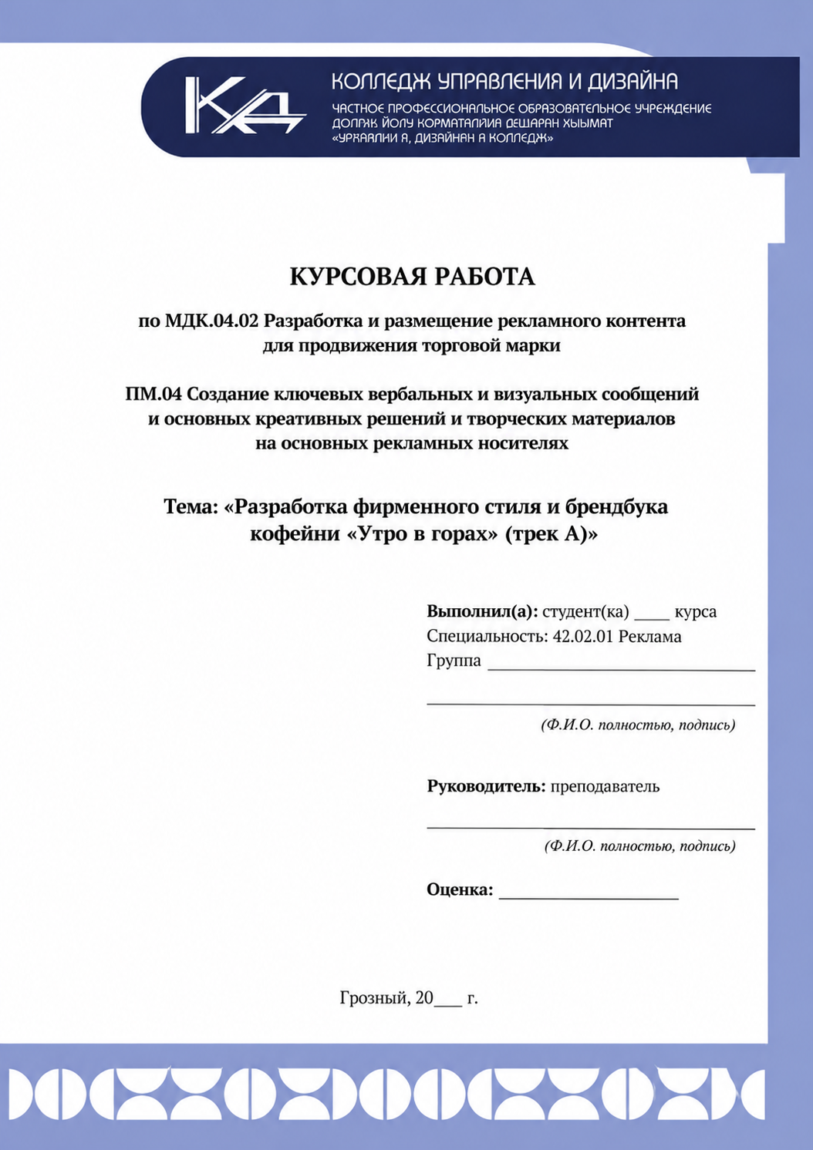

ПРИЛОЖЕНИЕ Г
Образец оформления содержания
СОДЕРЖАНИЕ
ВВЕДЕНИЕ 3
ГЛАВА 1. ИССЛЕДОВАТЕЛЬСКАЯ ЧАСТЬ 6
1.1 Характеристика кофейни «Утро в горах» 6
1.2 Анализ рынка и конкурентов 8
1.3 Анализ целевой аудитории 11
1.4 Выводы и коммуникационная задача 13
ГЛАВА 2. ПРОЕКТНАЯ ЧАСТЬ 15
2.1 Платформа бренда 15
2.2 Креативная концепция и нейминг 17
2.3 Разработка логотипа 19
2.4 Фирменный стиль 22
2.5 Носители фирменного стиля 24
2.6 Рекламная кампания 26
ЗАКЛЮЧЕНИЕ 28
СПИСОК ИСПОЛЬЗОВАННЫХ ИСТОЧНИКОВ 30
ПРИЛОЖЕНИЯ 32

ПРИЛОЖЕНИЕ Д
Рабочие шаблоны исследования и проектирования
Шаблон 1. Сравнительный анализ конкурентов
Параметр | Конкурент 1 | Конкурент 2 | Конкурент 3
Позиционирование
Логотип и фирменный стиль
Ассортимент, цены
Каналы коммуникации
Сильные стороны
Слабые стороны

Шаблон 2. Портрет потребителя (персона)
Параметр | Описание
Имя, возраст, род занятий
Доход, семейное положение, место жительства
Интересы, ценности, образ жизни
Медиапотребление (соцсети, сайты, СМИ)
Потребности и «боли»
Что мешает выбрать бренд (барьеры)
Как бренд решает его задачу

Шаблон 3. Платформа бренда
Элемент платформы | Формулировка
Целевая аудитория и инсайт
Рациональные и эмоциональные выгоды
Позиционирование и УТП
Ценности (3–4)
Характер (архетип) и тон коммуникации
Суть бренда (2–3 слова)
Слоган

Шаблон 4. Медиаплан рекламной кампании
Канал | Носитель, формат | Период | Охват / частота | Стоимость, руб.
Итого

ПРИЛОЖЕНИЕ Е
Декларация об использовании нейросетей
Включается в конец главы 2 пояснительной записки.
Сервис (нейросеть) | Этап работы | Для чего использовался | Как результат был доработан

Подтверждаю, что логотип, ключевой визуал, слоган и текст пояснительной записки разработаны мной самостоятельно.
Обучающийся ______________ / ____________________

ПРИЛОЖЕНИЕ Ж
Образец заявления о закреплении темы курсового проекта
Заместителю директора по учебной работе
ЧПОУ «Колледж управления и дизайна»
А.А. Абубакаровой
от обучающегося(ейся) ______ курса
группы ______________________
__________________________________
(Ф.И.О. полностью)
ЗАЯВЛЕНИЕ
Прошу закрепить за мной тему курсового проекта (трек ___):

и назначить руководителем курсового проекта преподавателя

(Ф.И.О. преподавателя)
Заказчик проекта (при наличии):

«___» ____________ 20___ г. ______________ / ____________________
(подпись) (И.О. Фамилия)
Согласен(на) быть руководителем курсового проекта на указанную тему.
______________ / ____________________
(подпись) (И.О. Фамилия)
Заместитель директора по учебной работе ______________ / А.А. Абубакарова

ПРИЛОЖЕНИЕ И
Чек-лист готовности курсового проекта к защите
Пояснительная записка:
☐ Титульный лист и содержание оформлены по образцам (Приложения В, Г)
☐ Бриф заполнен и согласован (Приложение Б)
☐ Введение: актуальность, цель, задачи, объект, предмет, трек, заказчик
☐ Глава 1: рынок, конкуренты, персона, SWOT, инсайт, задача
☐ Глава 2: платформа бренда, концепция, логотип, стиль, носители, кампания
☐ Декларация об использовании нейросетей
☐ Заключение, список источников (не менее 15, ГОСТ Р 7.0.100-2018)
☐ Объем 25–30 страниц, Times New Roman 14 пт, интервал 1,15, поля 30/10/20/20 мм
☐ Проверка на оригинальность пройдена
Графическая часть:
☐ Поисковые эскизы логотипа (не менее 20)
☐ Логотип в векторе, версии, охранное поле, минимальный размер
☐ Тест логотипа (8 проверок) проведен
☐ Брендбук (гайдлайн) не менее 12 страниц (для трека В – не менее 8)
☐ Не менее 8 носителей в мокапах
☐ Ключевой визуал и адаптации
☐ Электронные материалы: PDF, PNG, исходники, шрифты
Планшет и защита:
☐ Планшет 80 × 120 см на жесткой основе изготовлен
☐ Доклад на 5–7 минут подготовлен
☐ Электронная презентация подготовлена (при наличии)
☐ Отзыв заказчика получен (при наличии)
☐ Проект сдан руководителю не позднее чем за 3 дня до защиты
Комплектность проверил руководитель ______________ / ____________________ «___» ________ 20___ г.

ПРИЛОЖЕНИЕ К
Лист оценки курсового проекта
Обучающийся
Группа
Тема курсового проекта

Трек

№ | Критерий оценки | Макс. балл | Балл
1 | Исследовательская часть: рынок, конкуренты, целевая аудитория, инсайт | 10
2 | Платформа бренда и креативная концепция | 10
3 | Логотип: идея, конструкция, версии, результаты теста | 15
4 | Фирменный стиль и брендбук | 15
5 | Носители и рекламная кампания: ключевой визуал, адаптации, медиаплан | 15
6 | Демонстрационный планшет 80 × 120 см (и презентация при наличии): композиция и качество исполнения | 10
7 | Пояснительная записка: содержание и оформление | 10
8 | Доклад и ответы на вопросы | 10
9 | Соблюдение сроков выполнения этапов (контрольные проверки № 1–4) | 5
 | Итого | 100

Перевод баллов в оценку: 86–100 – «отлично»; 70–85 – «хорошо»; 50–69 – «удовлетворительно»; менее 50 – «неудовлетворительно».
Итоговая оценка ____________________
Руководитель курсового проекта ______________ / ____________________
Члены комиссии ______________ / ____________________
______________ / ____________________
«___» ____________ 20___ г.

